Thema: wat loopt en vliegt daar.

Het paard: Een paard is een dier met 4 benen. Mensen kunnen op een paard rijden.
De manen: De haren op het hoofd een paard heten manen.
Het veulen: De baby van een paard is een veulen.
De hoeven: De hoeven zijn een soort nagels.
Hinniken: Het geluid dat een paard maakt heet hinniken.

het paard
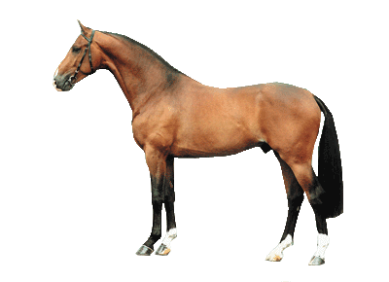
de hoeven
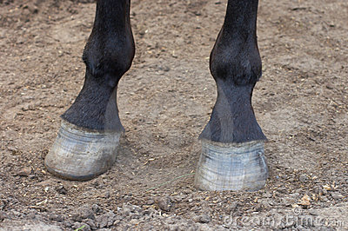

de manen
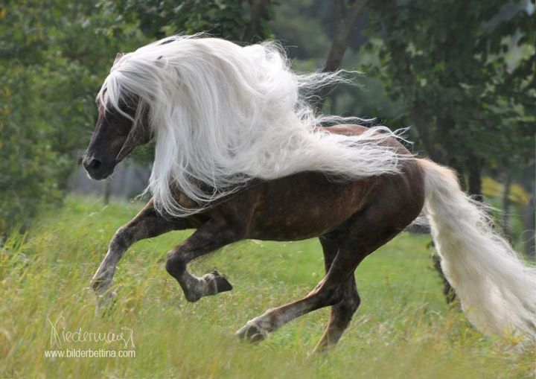

het veulen
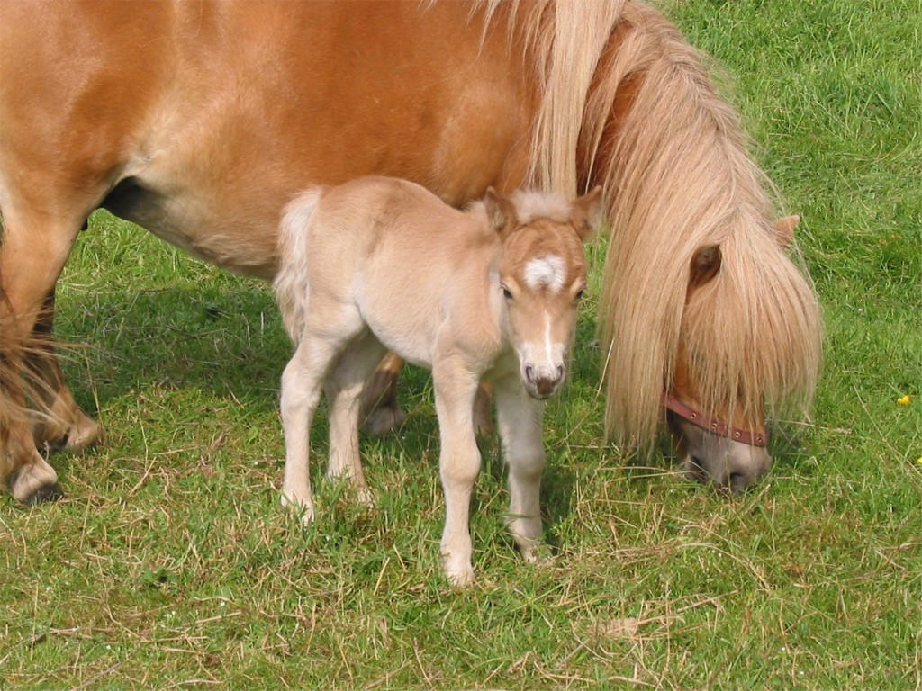

hinniken
